[Thực hành] Tạo trang web hiển thị thời gian hệ thống

Mục tiêu
Tạo được ứng dụng Web Java đơn giản đầu tiên.

Điều kiện
Có kiến thức căn bản về cách tạo ứng dụng Web Java.

Mô tả
Ứng dụng của chúng ta chỉ có một trang với một chức năng đơn giản đó là hiển thị thời gian hiện tại của máy chủ.

Hướng dẫn
Bước 1: Tạo dự án mới.
Lựa chọn File->New Project->Gradle và tích chọn Web
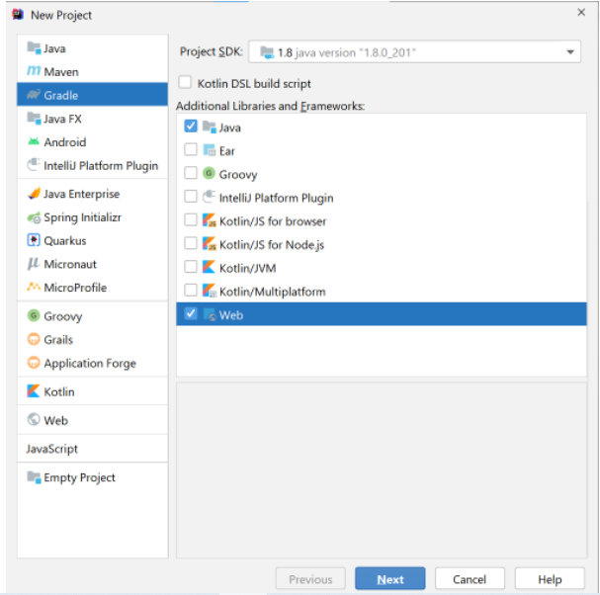
Đặt tên ứng dụng mới là server_time:
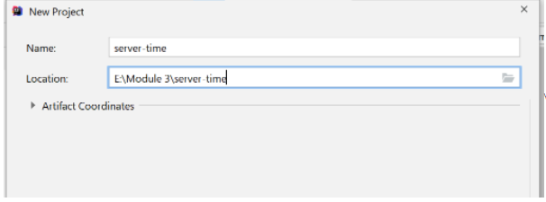
Bước 2: Trong file build.gradle khai báo dependency như sau:
dependencies {
compileOnly group: 'javax.servlet', name: 'javax.servlet-api', version: '4.0.1'
}
Click chọn như hình sau để tải thư viện
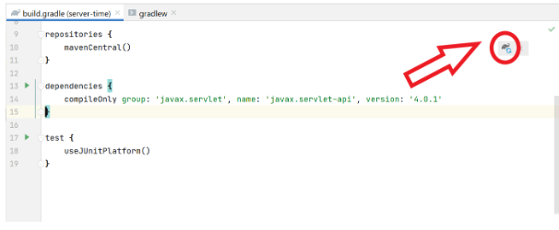
Bước 3: Tạo Servlet đầu tiên
Chọn New > Servlet:
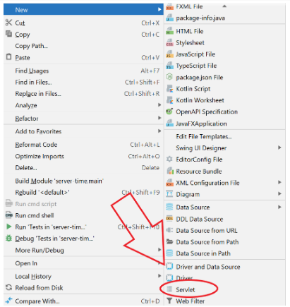
Đặt tên Servlet là ServerTimeServlet:
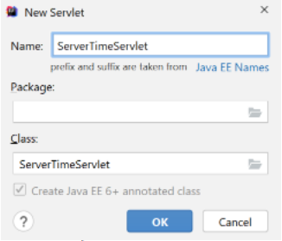
Bước 3: Đặt đường dẫn cho ServerTimeServlet là "/index"
@WebServlet(name = "ServerTimeServlet", urlPatterns = "/index")
Nhập đoạn mã sau đây vào trong phương thức doGet() của ServerTimeServlet:
PrintWriter writer = response.getWriter();
writer.println("<html>");
writer.println("<h1>Hello world</h1>");
writer.println("</html>");
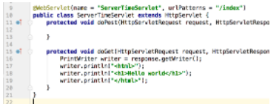
Bước 4: Cấu hình Tomcat và khởi chạy ứng dụng
Click chọn Add Configuration để thêm Server Tomcat
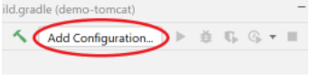
Tại cửa sổ mới được mở ra chọn dấu +
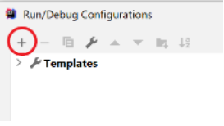
Sau đó tìm đến và chọn Tomcat Server
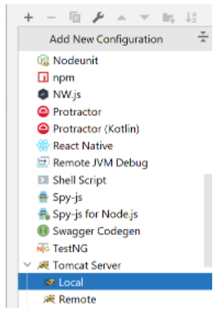
Sau đó chọn Fix
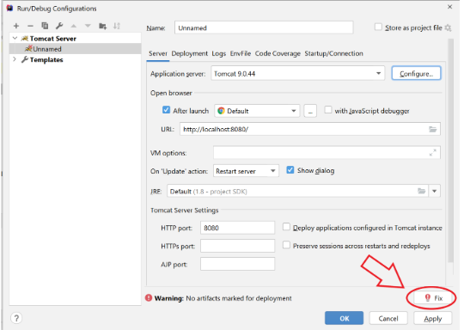
Và chọn dòng đầu tiên sau đó xóa trắng application context
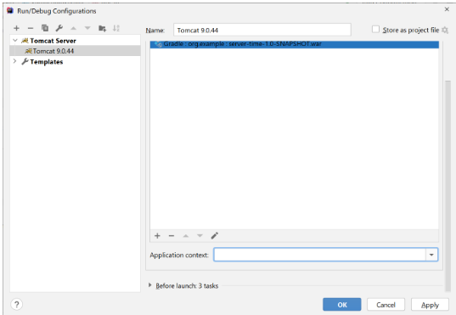
Nhấn vào nút Run để khởi chạy ứng dụng:
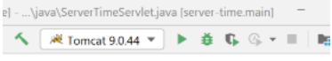
Truy cập vào trình duyệt với đường dẫn là: http://localhost:8080/index
Kết quả xuất hiện trên trình duyệt:
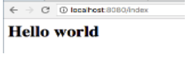
Nếu không thấy thông điệp "Hello world" thì chắc chắn chúng ta đã không làm tốt ở một bước nào trước đó, hãy kiểm tra lại cẩn thận, hoặc nhờ sự trợ giúp của huấn luyện viên.
Bước 5: Hiển thị thời gian của máy chủ
Nếu bước 3 đã thành công thì có nghĩa là ứng dụng của chúng ta đang hoạt động tốt, bây giờ hãy hiển thị thời gian của máy chủ bằng cách chỉnh sửa một chút mã nguồn của phương thức doGet().
PrintWriter writer = response.getWriter();
writer.println("<html>");
Date today = new Date();
writer.println("<h1>" + today + "</h1>");
writer.println("</html>");
Bước 6: Tải lại trang web ở trình duyệt để quan sát kết quả.
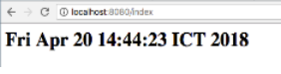
Hãy thử thay đổi định dạng của thời gian và tải lại trang web để quan sát thay đổi.
Chúc mừng bạn! Chúng ta đã hoàn thành ứng dụng web đầu tiên với Java, các bước đã thực hiện bao gồm:
1. Tạo một dự án mới
2. Tạo một Servlet mới
3. Đưa mã nguồn vào phương thức doGet() của Servlet
4. Truy cập trình duyệt để quan sát kết quả
Checkout sang nhánh develop để xem mã nguồn tham khảo: https://github.com/codegym-vn/jwbd-server-time

Hướng dẫn nộp bài:
up bài tập lên github
paste link github vào phần nộp bài

